耘儿创业团队
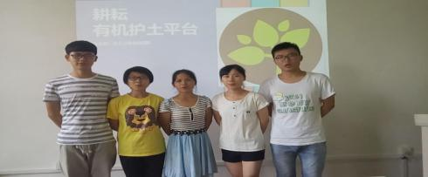
主要负责人：刘纯
简介：耘儿公益创业团队是由湖南农业大学学生发起组成，一个致力于传播绿色种植理念，推广能源转换技术，促进土壤可持续发展的非营利性组织，现有团队成员 15 名。我们秉持着“川流不息，耕耘不止”的理念，坚持做减少化肥保护环境的传播者，不断扩大服务范围，不断提高团队成员的素质，将我们的公益事业。
创业介绍：创业想法+创业历程+现有成就
发展现状：
项目所含的粉碎发酵技术已在湖南宁乡喻家坳以烟秆为例得到验证。喻家坳
乡是湖南宁乡第二大烤烟乡镇，2013 年种植烟叶 14200 亩，预计收购烟叶 31000担左右。下一步使用机械化，将收获每亩烟秆从 200 元降至 50 元。现阶段，产品处于探索期。在产品功能上、产品使用体验上、产品风格和氛围上和服务能力上做进一步完善，为将来服务好大量用户做准备。
总体战略
于经济发展，国家政策扶持转变大背景下，基于生态文明建设、互联网+重
塑实体经济推动再生资源行业发展的前提下，团队的总体战略为实现废物利用机械化、一体化，成为农作物废弃物绿色循环利用市场的跟随者。
发展战略
第一阶段：项目投入市场，便进入介绍期。向农业推广中心等部门申请补助，
因为前期需要大量的实地宣传费用，对服务进行宣传，绿色种植推广手册进行批量印刷发放，绿色农宝平台进行初推广。农作物废弃物绿色循环利用技术有待进一步改良，推广手册和平台内容有待进一步完善。
第二阶段：这时顾客对项目已经熟悉，提高客户满意度，大量的新顾客开始
采取使用，市场逐步扩大，项目进入成长期。绿色种植推广手册大批量生产，
产成本相对降低，项目的服务范围迅速扩大，利润也迅速增长。竞争者看到有利可图，将纷纷进入市场参与竞争，利润的增长速度减慢，最后达到生命周期利润的最高点。
第三阶段：市场需求趋向饱和，潜在的顾客已经很少，销售额增长缓慢直至
转而下降，标志着项目进入了成熟期。在这一阶段， 竞争逐渐加剧，服务售价
降低，促销费用增加，利润下降，团队应尽快产生新产品以维持团队发展。
指导 老师：赵世浩老师，黄璜老师
团队主要成员 ：刘纯，胡慧敏，肖晨，唐云云，康振国
是否入驻学校创业孵化基地：否

